INDICAÇÃO Nº 637/2020

INDICAMOS A REFORMA DO CALÇAMENTO DA PRAÇA PÚBLICA ANTENOR BALBINOT, NO MUNICÍPIO DE SORRISO.

ACACIO AMBROSINI – Patriota e vereadores abaixo assinados, com assento nesta Casa de Leis, de conformidade com o Artigo 115 do Regimento Interno, requerem à Mesa que este Expediente seja encaminhado ao Exmo. Senhor Ari Lafin, Prefeito Municipal, ao Senhor Emílio Brandão Júnior, Secretário Municipal Interino de Obras e Serviços Públicos, versando sobre a necessidade de reforma do calçamento da Praça Pública Antenor Balbinot, no Município de Sorriso.

JUSTIFICATIVAS

Considerando que as praças públicas são espaços amplos, arejados, salubres e favoráveis ao encontro, à sociabilidade, descanso e ao lazer, além de servirem de locais de entretenimento às crianças e adultos, sem contar os benefícios proporcionados à saúde dos usuários;

Considerando que munícipes que residem nos bairros próximos a esta praça, queixam-se que o calçamento da praça está muito danificado, dificultando a locomoção dos munícipes, inclusive as crianças que estão frequentando esse ambiente;

Considerando a necessidade de proporcionar o lazer com segurança e maior conforto;

Considerando que é responsabilidade do município a instalação, conservação e manutenção dos bens públicos e no interesse da coletividade;

Ante o exposto, se faz necessária à reforma do calçamento da Praça Pública Antenor Balbinot, no Município de Sorriso.

Câmara Municipal de Sorriso, Estado de Mato Grosso, em 24 de setembro de 2020.

ACACIO AMBROSINI
Vereador Patriota

DAMIANI NA TV  Vereador PSDB | DIRCEU ZANATTA  Vereador MDB | MARLON ZANELLA  Vereador MDB | TOCO BAGGIO  Vereador PSDB

ANEXO

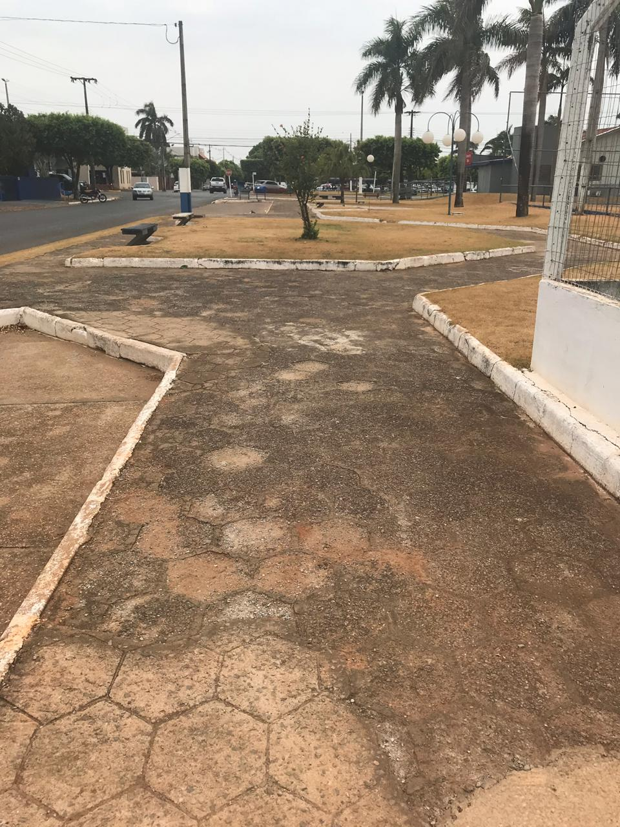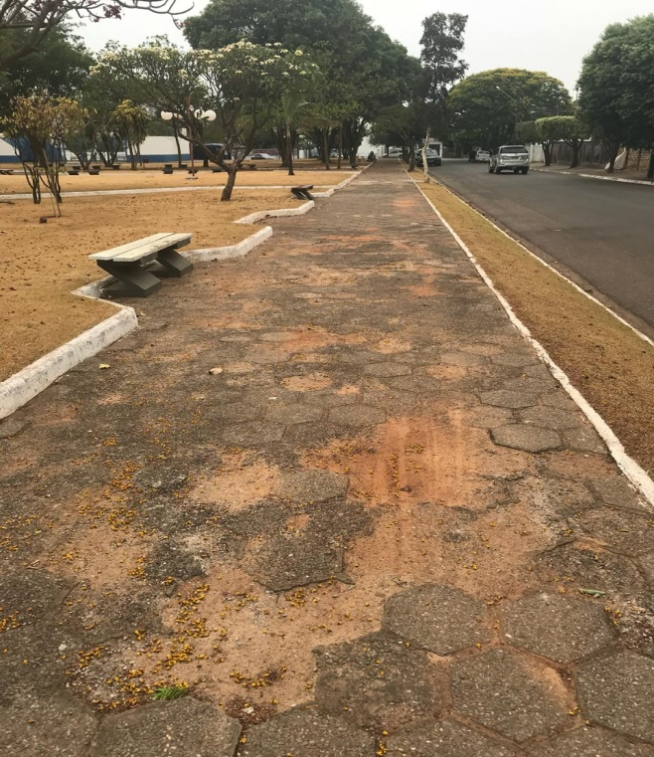

Câmara Municipal de Sorriso, Estado de Mato Grosso, em 24 de setembro de 2020.

